WRITTER : Sirve para procesar textos con imágenes y tablas.

Nuevo Documento

Pegar

Copiar

Cortar

Icono de Impresión

Icono de Guardado

Tabla

Rehacer

Deshacer



Color de fondo

Resaltador

Color de letra

Alienar Derecha

Alinear Centro

Alienar Izquierda

Subrayado

Cursiva

Negrita

Fuente de Letra

Tamaño de Letra

**Nuevo Documento:** Crea un nuevo documento Writter en blanco.

**Icono de Guardado:** Permite guardar los cambios efectuados en el documento actual.

**Icono de Impresión:** permite imprimir el documento.

**Cortar:** permite cortar el texto seleccionado.

**Copiar:** permite copiar el texto seleccionado.

**Pegar:** Permite pegar en cualquier ubicación de la página el texto previamente cortado o copiado.

**Deshacer:** Permite deshacer una acción realizada (Si oprime continuamente deshacer de manera secuencial las acciones realizadas), equivale a retroceder lo que usted ha hecho.

**Rehacer:** si usted utilizo deshacer, y quiere rehacer este elemento le permitirá rehacer lo que usted ha retrocedido, equivale a adelantar algo que usted a desecho mediante el icono de Deshacer.

**Tabla:** Permite crear una tabla con cierta cantidad de filas y columnas.

**Fuente de letra:** Permite cambiar la fuente del texto seleccionada.

**Tamaño de Letra:** Permiteaumentar o disminuir el tamaño del texto seleccionado.

**Negrita:** Hacen más oscuro el texto seleccionado

**Cursiva:** Inclina el texto seleccionado. 

**Subrayado:** Subraya los caracteres del texto seleccionado. 

**Alinear Izquierda:** Como su nombre lo indica ubica el texto seleccionado a la parte izquierda de la página.

**Alinear Derecha:** Como su nombre lo indica ubica el texto seleccionado a la parte derecha de la página.

**Alienar Centro:** Como su nombre lo indica ubica el texto seleccionado a la parte central de la página.

**Color de letra:** Permite cambiar el color del texto seleccionado.

**Color de fondo:** Permite cambiar el color de fondo de la del área de texto donde se encuentra el texto seleccionado.

**Resaltador:** Permite Resaltar el color de fondo del texto seleccionado.

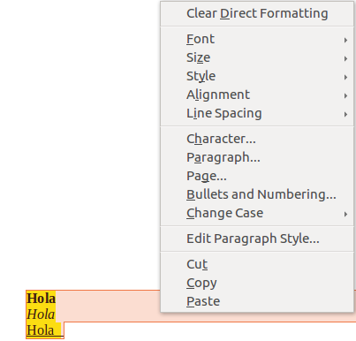

**¿Cómo quitar el diseño aplicado a un texto?**

Si usted desea que la letra del texto vuelva a ser normal sin ningún diseño selecciónela con clic

Izquierdo, luego presione clic derecho sobre el texto seleccionado y elige la opcion Limpiar

Formato Directo, en la imagen (Clear Direct Formatting).

Tecla Enter: Permite saltar una línea de texto.

Tecla BackSpace: Permite eliminar textos, imágenes seleccionadas etc.

Tecla Espaciadora : Permite dar espacios .

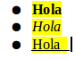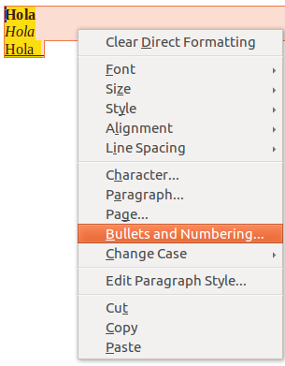**¿Cómo insertar Viñetas?**

Si usted desea insertar viñetas seleccione con clic izquierdo el texto o los párrafos que desea

insertarle viñetas, luego presione clic derecho sobre el texto seleccionado y elija la opcion

Numeración y Viñetas (Bullets and Numbering en la imagen).Se le abrirá una ventana con el diseño

De las viñetas, elija la viñeta que más le guste y presione clic izquierdo en Aceptar.

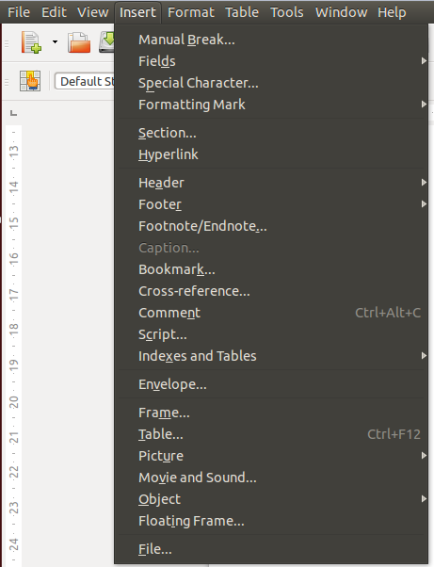**¿Cómo insertar Imágenes?**

Para insertar una Imagen en una página diríjase a la

parte superior del documento Writter, de clic izquierdo

en la opcion Insertar (Insert en la imagen) finalmente

**Recordar**

****elija la opcion Imagen (Picture en la imagen).

**Combinaciones de teclas en Writter**

Tecla Shift

CTRL + X = cortar

Tecla Control (CTRL)

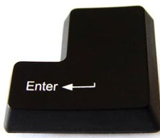CTRL + C = copiar

CTRL + V = pegar

Tecla Enter

CTRL + Z = deshacer

CTRL+ Y = rehacer

Tecla BackSpace

**¿Cómo sacar los símbolos que se encuentran dentro de las teclas Numéricas?**

****Shift + Tecla Numérica

Tecla Espaciadora

**Calc:**

Icono de Impresión

Rehacer

Deshacer

Nuevo Documento

Combinar y centrar celdas

Icono de Guardado



Alienar Derecha

Fuente de Letra

Resaltador

Color de letra

Alienar Izquierda

Bordes

Alinear Centro

Subrayado

Cursiva

Negrita

Tamaño de Letra

**Alinear Izquierda, Derecha o Centro:** Cumplen la misma función que en Writter a excepción que en Calc los alinea en la celda.

**Combinar y centrar celdas:** combina las celdas seleccionas en una sola celda**. 🡪**

**Bordes:** Aplica bordes a la celda o al conjunto de celdas seleccionadas.

**RECORDAR**

Calc representa la celda seleccionado por su ubicación

A1 = Columna A, Fila Numero 1 (Ahí está el numero2)

Columna

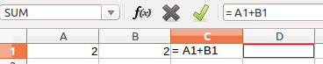

Fila

**SUMAR** = VALOR1 + VALOR2

**RESTAR** = VALOR1 – VALOR2

**MULTPIPLICAR** = VALOR1 * VALOR2

**DIVIDIR** = VALOR1 / VALOR2

**PROMEDIO** = (VALOR1 + VALOR2) / NUMERO DE VALORES A SUMAR

**FECHA** =AHORA()

**CONTAR UN RANGO DE CELDAS QUE POSEEN CARACTERES** =CONTARA(RANGO DE CELDAS SELECCIONAS)

**CONOCER EL NUMERO MAYOR ENTRE UN CONJUNTO DE CELDAS** =MÁX(RANGO DE CELDAS SELECCIONAS)

**CONOCER EL NUMERO MENOR ENTRE UN CONJUNTO DE CELDAS** =MÍN(RANGO DE CELDAS SELECCIONAS)

**¿Cómo sacar una letra con Tilde?**

**+ Tecla que contiene la Letra**